Artikel actieweek

‘Gezond binnen, dat lucht op’.

Een gezond binnenmilieu is belangrijk, zeker omdat we in Vlaanderen meer dan 85% van onze tijd binnenshuis doorbrengen en dat vooral in de eigen woning. De meeste binnenluchtproblemen, zoals vocht en schimmel, worden veroorzaakt door een combinatie van structurele problemen aan de woning en onaangepast gedrag. Maar voor veel mensen is het moeilijk om iets te veranderen aan die problemen, vooral als ze huren of moeten rondkomen met een beperkt budget. Door met enkele zaken rekening te houden, kan je de kwaliteit van de lucht in je huis al aanzienlijk verbeteren. De volgende vier vuistregels kunnen je alvast op weg helpen!
Vuistregel 1. Zorg voor een constante luchtdoorstroming
Ventileren doe je het best de hele dag door in huis, ook ’s nachts. Zet bijvoorbeeld je ramen op een kleine kier of in kiepstand, of zet de ventilatieroosters boven je raam open. Kan je raam niet op kiep, gebruik dan een raamstopper om het dichtklappen te voorkomen.
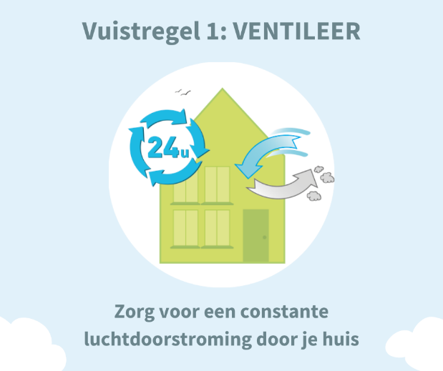
Vuistregel 2. Verlucht bij vocht of schadelijke stoffen
Waar ventileren zorgt voor een constante luchtdoorstroming, betekent verluchten dat je een raam of deur voor een korte tijd wijd open zet. Dit is vooral belangrijk wanneer je activiteiten doet waarbij veel vocht. Denk maar aan koken, het nemen van een douche of bad en het drogen van de was in huis. Tijdens of na deze activiteiten is het belangrijk om goed te verluchten. Ook ’s nachts produceren mensen veel vocht. Vergeet dus niet voldoende frisse lucht binnen te laten na een nachtje slaap! Naast vocht kunnen er ook schadelijke stoffen vrijkomen bij bepaalde activiteiten zoals klussen, knutselen of poetsen. Goed verluchten is dan extra belangrijk. Wie nieuwe meubelen of decoratie heeft staan, verlucht de eerste maanden het best ook wat vaker. Probeer bij het verluchten ook rekening te houden met de ligging van je woning. Je kan beter een raam of deur openzetten die niet uitgeeft op een drukke weg. Als dat niet mogelijk is, verlucht je het best buiten de spitsuren.
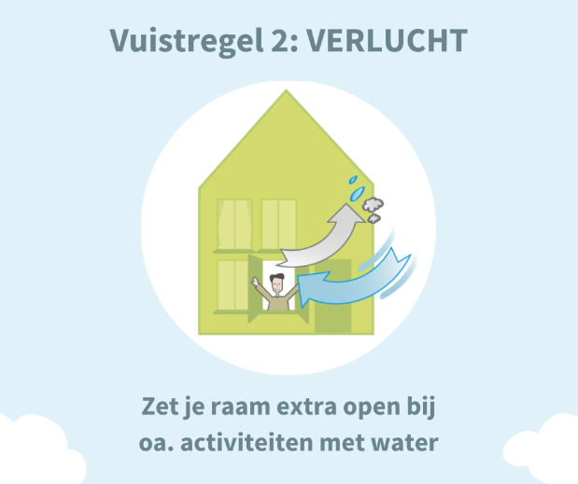
Vuistregel 3. Beperk vervuilende stoffen in huis
Naast voldoende ventileren en verluchten, is het ook belangrijk om het aantal schadelijke stoffen in huis te beperken. Vermijd het gebruik van luchtverfrissers, (geur)kaarsen en wierook in je woning en rook zeker niet in huis.
Kies voor poetsproducten zonder gevaarsymbool en volg de gebruiksaanwijzingen. Gebruik geen bleekwater en meng zeker geen verschillende producten.
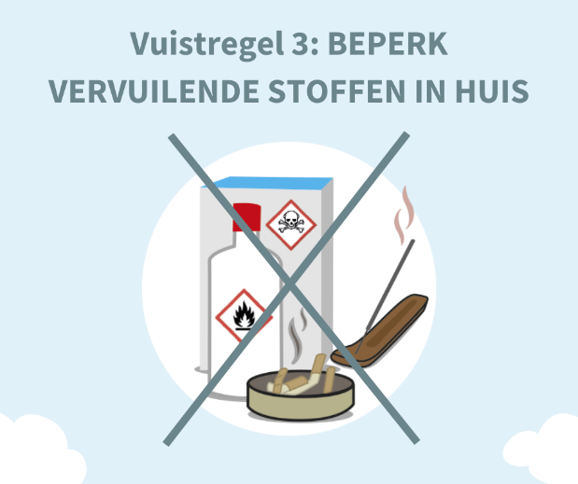
Vuistregel 4. Vermijd CO-vergiftiging
Elk jaar sterven er jammer genoeg nog steeds mensen aan een CO-vergiftiging. Om dit te voorkomen, is het belangrijk om je verwarmingstoestel jaarlijks na te laten kijken. Gebruik geen verbrandingstoestellen zonder rechtstreekse afvoer naar buiten en zorg altijd voor een goede luchttoevoer. Heb je een kachel? Laat dan jaarlijks de schouw reinigen.
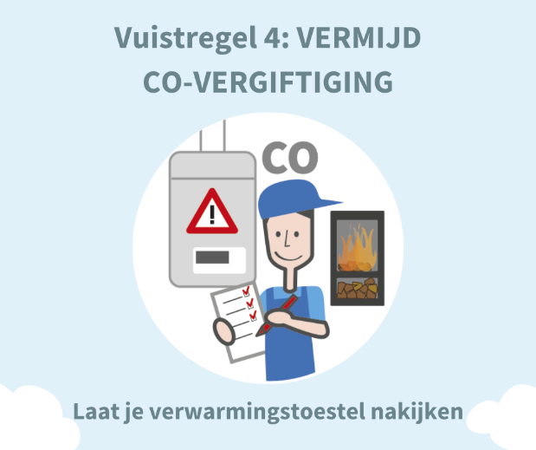
Wil je meer weten over een gezond binnenmilieu? Bekijk dan zeker de website van het Agentschap Zorg & Gezondheid, het Vlaams Instituut Gezond Leven of jouw Logo (Lokaal Gezondheidsoverleg) of de website van de jaarlijkse actieweek Gezond Binnen: www.gezondbinnenmilieu.be.

